

UNIVERSIDAD TÉCNICA ESTATAL DE QUEVEDO

FACULTAD DE CIENCIAS DE LA INGENIERÍA
INGENIERÍA TELEMÁTICA

ASIGNATURA:
ANTENAS Y PROPAGACIÓN

DOCENTE:
ING. TORRES QUIJIJE ANGEL IVAN

ALUMNO:
MORALES COBEÑA MIYAKO KUSHIRO

DÉCIMO SEMESTRE
2025-2026 PPA
QUEVEDO, ECUADOR 31 DE MAY. DE 25
ÍNDICE
CARACTERÍSTICAS BÁSICAS DE 5 TIPOS DE ANTENAS 3
1. Antena 2118310-1 (MetaSpan LTE/Cell Band) 3
2. ANTENA SH-5800-18-30-DP – SECTORIAL BLINDADA SIMÉTRICA 5
3. ANTENA PD-5800-19-30-DP-UWB – SECTORIAL BLINDADA DE BANDA ANCHA 7
4. ANTENA PA-5800-29-06-DP – PARÁBOLA ABIERTA PARA ENLACE PUNTO A PUNTO 9
5. ANTENA UHPX-5800-30-06-DP – PARÁBOLA BLINDADA DE ALTO RENDIMIENTO 11

CARACTERÍSTICAS BÁSICAS DE 5 TIPOS DE ANTENAS

Antena 2118310-1 (MetaSpan LTE/Cell Band)
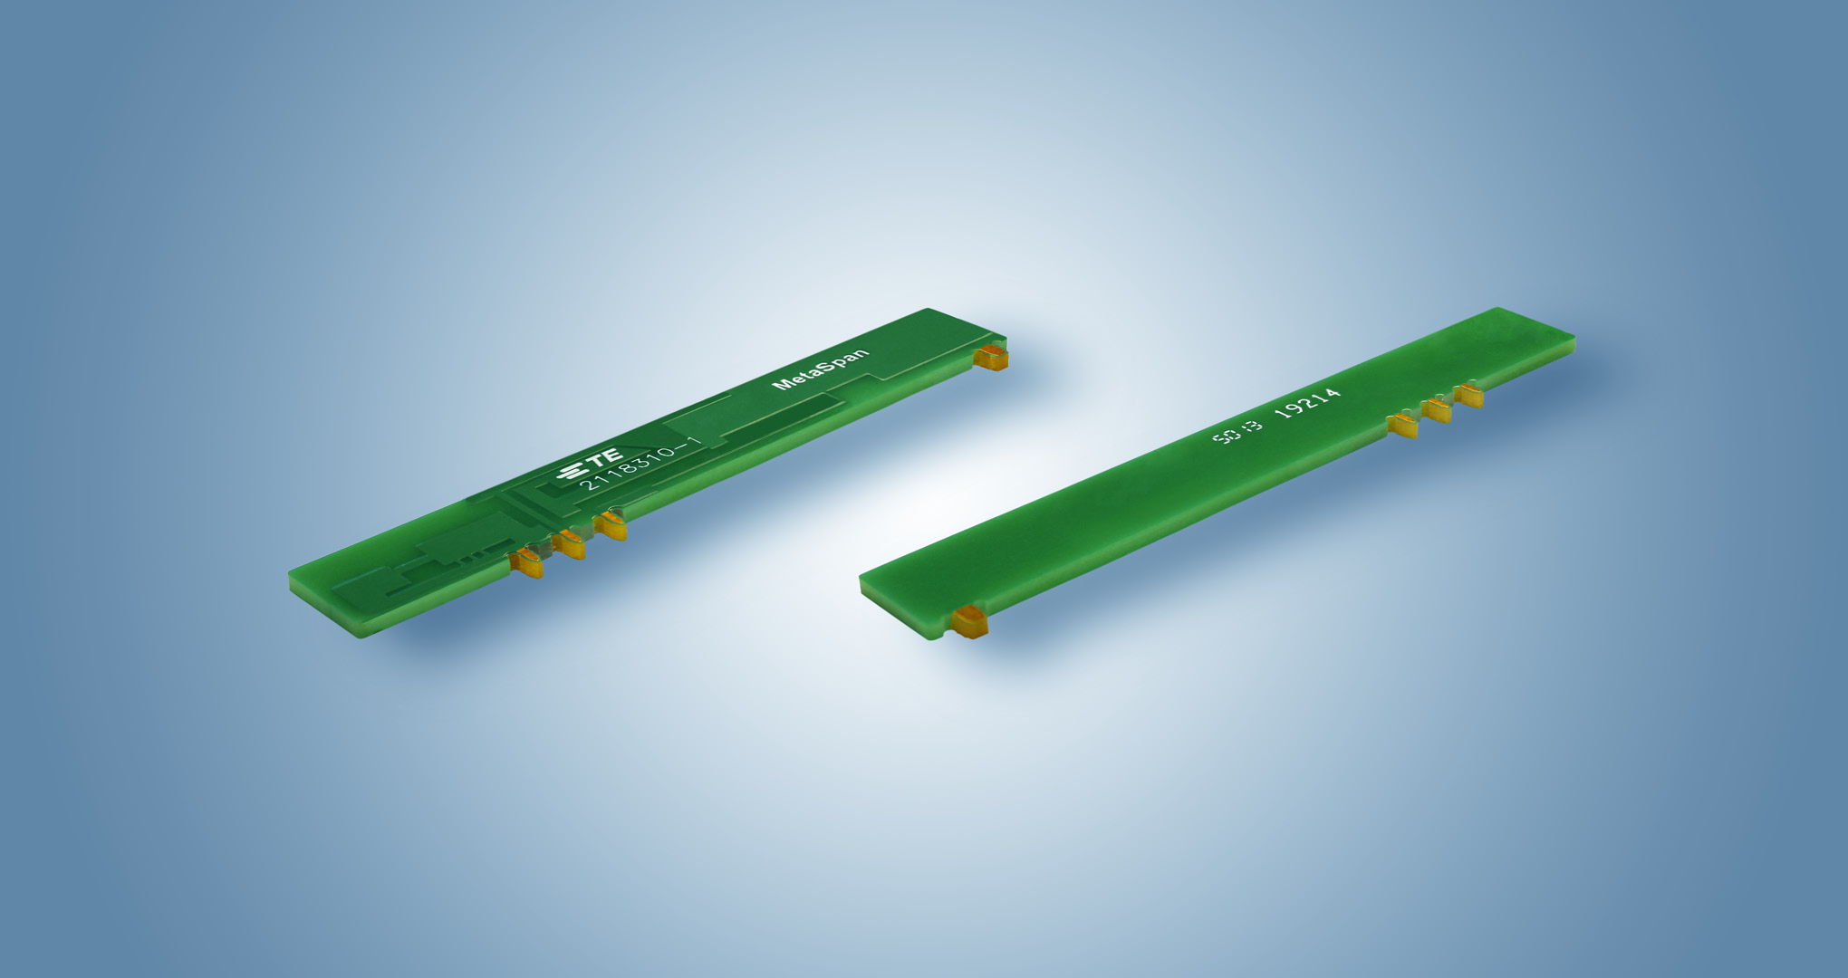
Ilustración 1. 698-960, 1710-2170 & 2300-2700 MHz LTE/Cell Band Antenna.
Características generales:
- Tipo: Antena integrada compacta de banda celular
- Nombre comercial: MetaSpan Antenna
- Fabricante: TE Connectivity
- Número de parte: 2118310-1
- Tecnología: Uso de metamateriales para cubrir múltiples bandas celulares
- Cumplimiento ambiental: RoHS (Restricción de Sustancias Peligrosas)
Especificaciones eléctricas:
Tabla 1. Especificaciones eléctricas.
Parámetro | Valor
Rango de frecuencia | 698–960 MHz, 1710–2170 MHz, 2300–2700 MHz
Ganancia pico | +3.5 dBi
VSWR | < 3.0:1 (ajustable/tunable)
Impedancia | 50 Ohmios (desequilibrada)
Polarización | Lineal
Ancho de haz en azimut | Omnidireccional
Manejo de potencia | 3 W CW (onda continua)
Eficiencia | Variable según frecuencia y plano de tierra, optimizada con capacitores

Especificaciones físicas:
Tabla 2. Especificaciones físicas.
Parámetro | Valor
Dimensiones | 74.0 mm × 10.56 mm × 1.57 mm
Peso | 2.55 g
Montaje | Montaje por pestañas (con orificios metalizados)
Ubicación recomendada | En el borde del PCB
Requisitos de montaje | No se permite cobre en el área designada del PCB ("Keep Out Area")

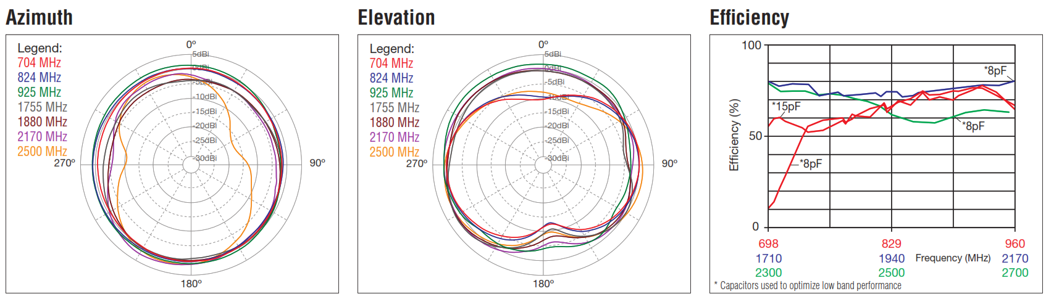
Ilustración 2. Gráficas de Desempeño de la Antena.

ANTENA SH-5800-18-30-DP – SECTORIAL BLINDADA SIMÉTRICA
La antena SH-5800-18-30-DP está diseñada para enlaces punto-multipunto, con cobertura simétrica en el plano de radiación. Su excelente rendimiento se basa en un diagrama de radiación altamente definido, sin lóbulos secundarios, lo que permite una alta inmunidad al ruido en entornos densos. Ideal para bandas libres con alta interferencia, ofrece también fácil ajuste de acimut y elevación.
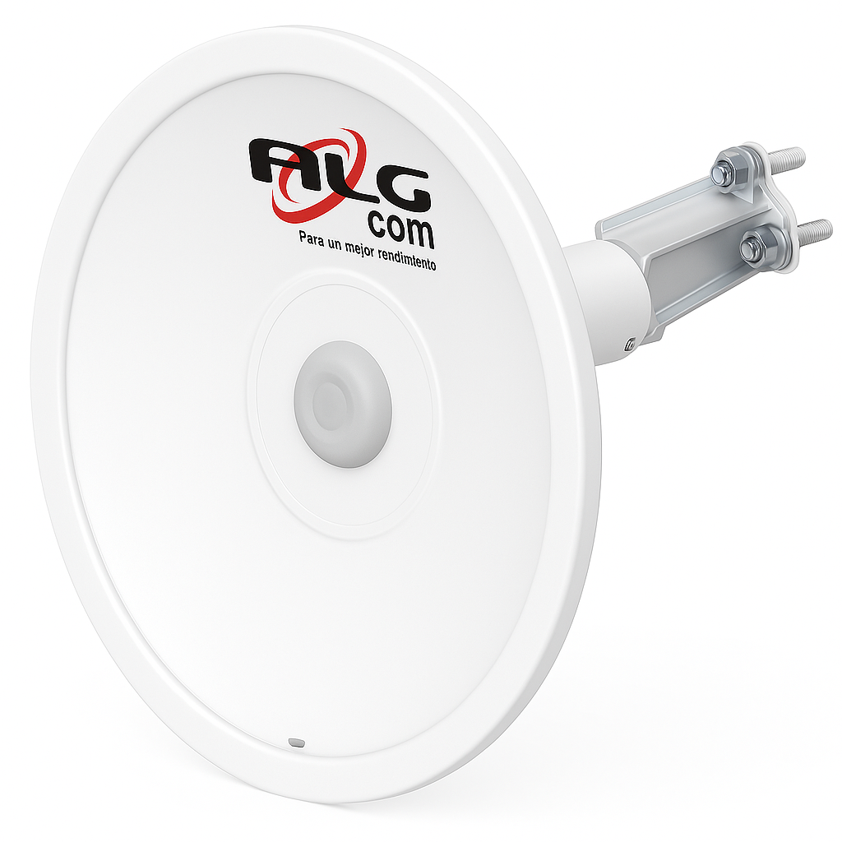
Ilustración 3. ANTENA SH-5800-18-30-DP – SECTORIAL BLINDADA SIMÉTRICA.
Especificaciones técnicas:
Tabla 3. CARACTERÍSTICAS DE ANTENA SH-5800-18-30-DP – SECTORIAL BLINDADA SIMÉTRICA
Característica | Valor
Modelo | SH-5800-18-30-DP
Tipo de antena | Sectorial blindada simétrica
Frecuencia de operación | 4.900 a 6.425 GHz
Ganancia | 18.8 dBi
Ángulo de apertura -6 dB | 30°
Ángulo de apertura -3 dB | 61,4°
Polarización | Doble (Vertical y Horizontal)
Relación frente-espalda | > 40 dB
Conectores disponibles | SMA hembra reverso o N hembra
Blindaje | Alto – sin lóbulos secundarios
Tipo de diagrama de radiación | Simétrico (sin lóbulos secundarios)
Montaje recomendado | Soporte radio tipo simple
Aplicación | Enlaces punto-multipunto en entornos ruidosos

Diagramas de radiación:
Además de la conexión confiable, otro aspecto importante es que las Antenas Simétricas no tienen lóbulos secundarios. Esto significa que transmiten y reciben la señal solo en la dirección deseada, protegiendo la red contra el ruido en entornos densos.
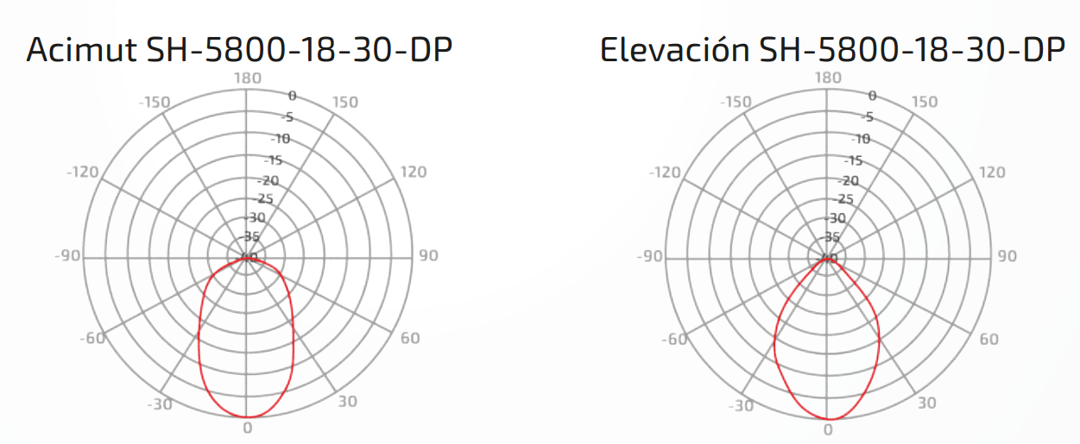
Ilustración 4. DIAGRAMA DE RADIACIÓN.

ANTENA PD-5800-19-30-DP-UWB – SECTORIAL BLINDADA DE BANDA ANCHA
La PD-5800-19-30-DP-UWB es una antena sectorial blindada diseñada para ofrecer alta ganancia, gran apertura vertical y máxima reducción de lóbulos secundarios. Su diseño está optimizado para entornos con alta densidad de interferencia, proporcionando un excelente rendimiento de señal-ruido y amplia cobertura, ideal para aplicaciones punto-multipunto en la banda de 4.9 a 6.425 GHz.
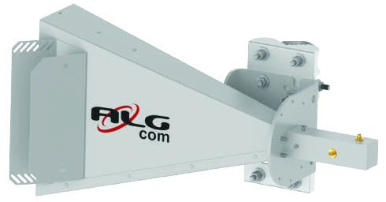
Ilustración 5. ANTENA PD-5800-19-30-DP-UWB – SECTORIAL BLINDADA DE BANDA ANCHA.

Especificaciones técnicas:
Tabla 4. CARACTERÍSTICAS DE ANTENA PD-5800-19-30-DP-UWB – SECTORIAL BLINDADA DE BANDA ANCHA
Característica | Valor
Modelo | PD-5800-19-30-DP-UWB
Tipo de antena | Sectorial Blindada de Banda Ancha
Frecuencia de operación | 4.900 a 6.425 GHz
Ganancia | 19,3 dBi
Ángulo de apertura -6 dB (Horizontal) | 40°
Ángulo de apertura -3 dB (Horizontal) | 13°
Ángulo de apertura -3 dB (Vertical) | 30°
Polarización | Doble (Vertical y Horizontal)
Relación frente-espalda | > 37 dB
Conector | SMA hembra reverso
Reducción de lóbulos secundarios | Alta (sin lóbulos secundarios definidos)
Estándares de compatibilidad | Cumple con normas FCC y ETSI
Aplicación ideal | Redes inalámbricas punto-multipunto en entornos ruidosos
Clase de rendimiento | ANATEL SS2 (alta calidad de radiación)

Diagrama de radicación:
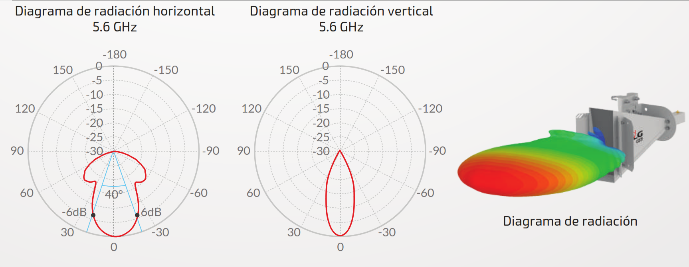
Ilustración 6. DIAGRAMA DE RADIACIÓN.

ANTENA PA-5800-29-06-DP – PARÁBOLA ABIERTA PARA ENLACE PUNTO A PUNTO
La antena PA-5800-29-06-DP es una antena parabólica abierta de alto rendimiento diseñada para enlaces punto a punto en entornos de bajo ruido. Ofrece gran ancho de banda, excelente ganancia y estabilidad, siendo ideal para enlaces de corta y larga distancia en la banda de 5 GHz.
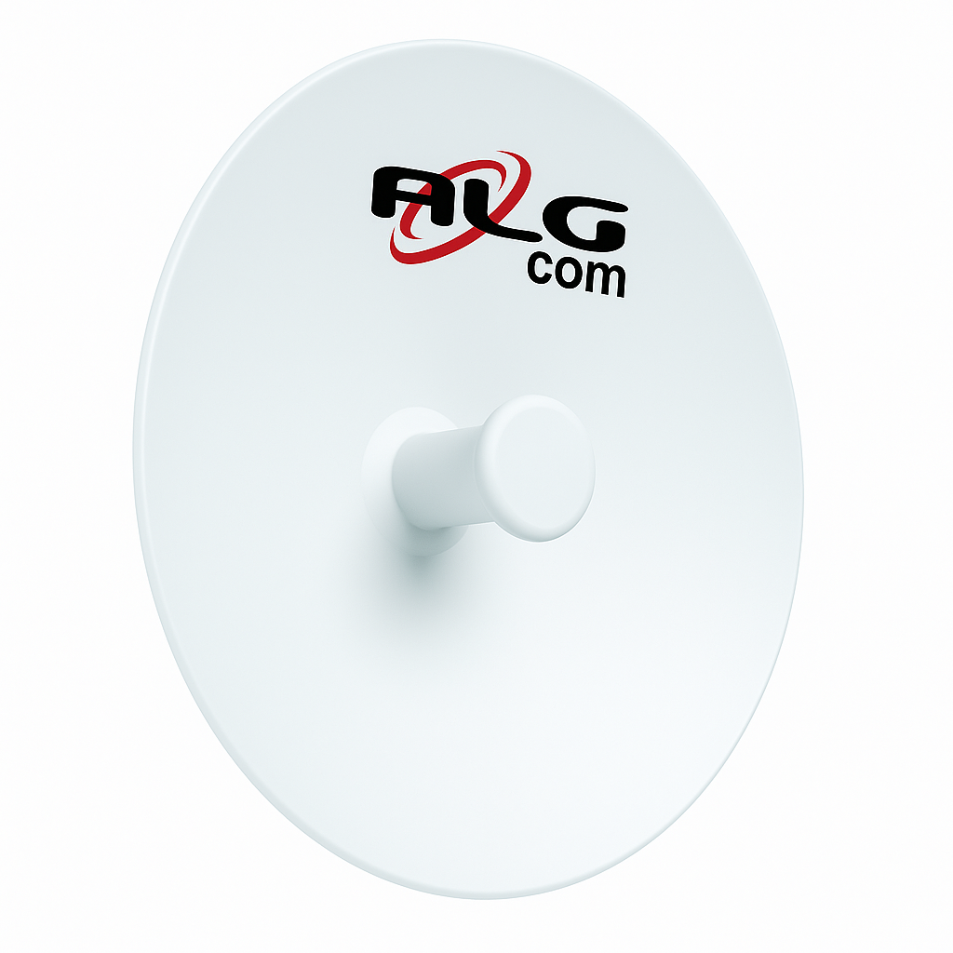
Ilustración 7. ANTENA PA-5800-29-06-DP – PARÁBOLA ABIERTA PARA ENLACE PUNTO A PUNTO.
Especificaciones técnicas:
Tabla 5. CARACTERÍSTICAS DE ANTENA PA-5800-29-06-DP – PARÁBOLA ABIERTA PARA ENLACE PUNTO A PUNTO.
Característica | Valor
Modelo | PA-5800-29-06-DP
Tipo de antena | Parábola Abierta
Frecuencia de operación | 4.900 a 5.875 GHz
Diámetro del reflector | 0.6 m
Ganancia | 28,5 dBi
Polarización | Doble (Vertical y Horizontal)
Relación frente-espalda | > 40 dB
Conector | Compatible con pigtails / radio mediante kit
Accesorios incluidos | Kit de fijación de radio y pigteadores
Aplicación recomendada | Enlaces punto a punto estables en distancias cortas y largas

ANTENA UHPX-5800-30-06-DP – PARÁBOLA BLINDADA DE ALTO RENDIMIENTO
La UHPX-5800-30-06-DP es una antena parabólica blindada de alto rendimiento diseñada para enlaces punto a punto en ambientes de alta interferencia. Su estructura incluye un sistema de blindaje avanzado que reduce los lóbulos laterales y mejora significativamente la relación señal/ruido. Es ideal para distancias medias a largas en la banda de 5 GHz.
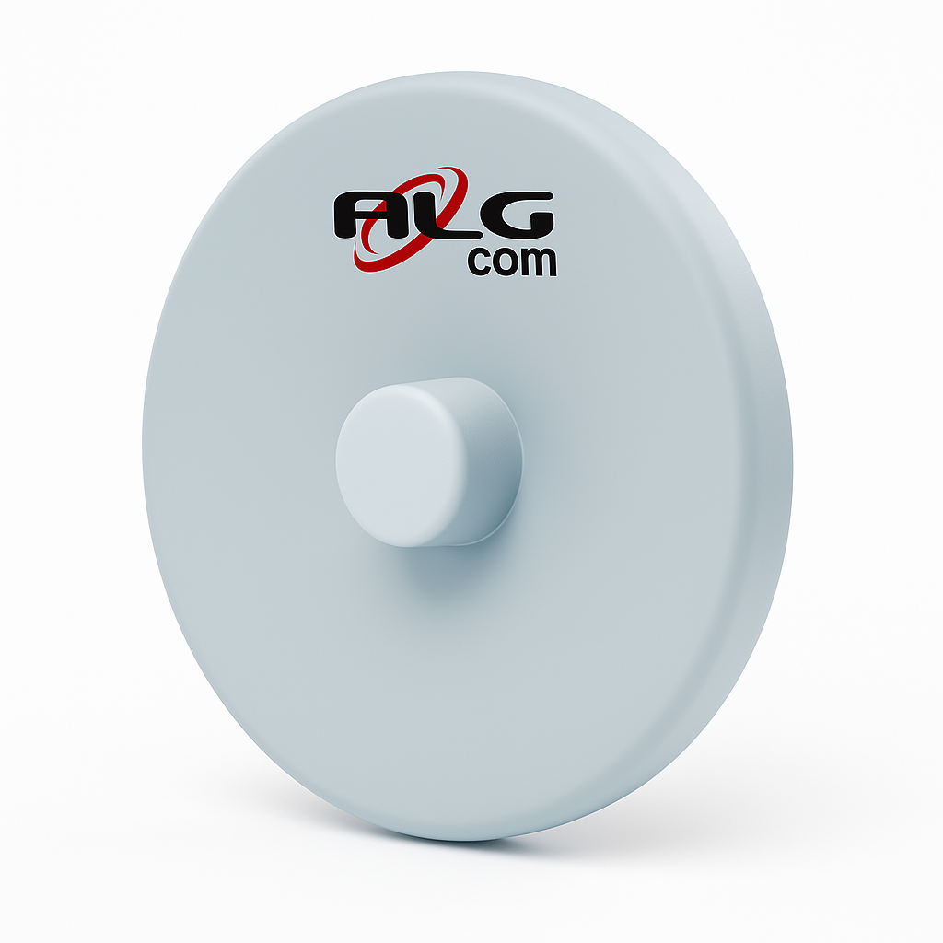
Ilustración 8. ANTENA UHPX-5800-30-06-DP – PARÁBOLA BLINDADA DE ALTO RENDIMIENTO.
Especificaciones técnicas:
Tabla 6. CARACTERÍSTICAS DE ANTENA UHPX-5800-30-06-DP – PARÁBOLA BLINDADA DE ALTO RENDIMIENTO.
Característica | Valor
Modelo | UHPX-5800-30-06-DP
Tipo de antena | Parábola Blindada
Frecuencia de operación | 4.900 – 6.425 GHz
Diámetro del reflector | 0,6 m
Ganancia | 29,5 dBi
Polarización | Dual (Vertical y Horizontal)
Relación frente-espalda | > 50 dB
Conector | SMA hembra o N hembra (según versión)
Ángulo de apertura | Estrecho, ideal para enlaces dirigidos
Atenuación de lóbulos laterales | Alta (diseño blindado)
Blindaje | Integrado (bajo ruido, alto rendimiento)
Compatibilidad | Radios de alto rendimiento (incluso Carrier Grade)
Aplicación recomendada | Enlaces punto a punto en zonas con interferencia fuerte

